**Рекомендации по использованию в образовательном процессе   
учебного пособия «Информатика» для 6 класса**

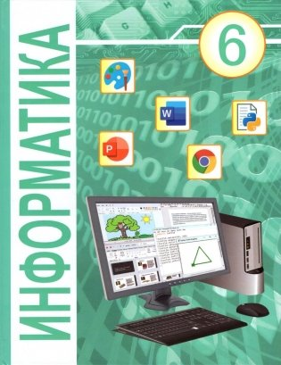К 2024/2025 учебному году переиздано учебное пособие «Информатика» для 6 класса учреждений образования, реализующих образовательные программы общего среднего образования, с русским (белорусским) языком обучения и воспитания. Пособие переиздано с учетом результатов опытной проверки, общественной экспертизы и обсуждения на диалоговых площадках.

Авторы учебника – доктор физико-математических наук, профессор В.М. Котов; кандидат педагогических наук, доцент Н.П. Макарова; учитель информатики квалификационной категории «учитель-методист» А.И. Лапо; учитель информатики высшей квалификационной категории Е.Н. Войтехович.

Основной целью изучения предмета «Информатика» является практическая подготовка учащихся к жизни в информационном обществе. Используя материал учебного пособия, учитель имеет возможность способствовать:

* формированию целостного мировоззрения, основанного на научной информационной картине мира;
* приобретению знаний о видах информации, способах ее представления в компьютерных устройствах;
* развитию логического и алгоритмического мышления;
* формированию компьютерной грамотности, умений работать с прикладным программным обеспечением для решения различных практических задач;
* воспитанию информационной культуры.

Достижение данных целей при изучении предмета «Информатика» в 6 классе реализовано посредством решения следующих задач:

* формирование теоретических знаний в области теоретической информатики, алгоритмики и практических умений в области программирования, информационных и коммуникационных технологий;
* формирование ключевых компетенций в сфере информационных технологий;
* развитие познавательных интересов, интеллектуальных и творческих способностей;
* формирование умений индивидуальной и коллективной работы;
* воспитание трудолюбия, ответственного отношения к соблюдению этических и нравственных норм.

Для представления материала в учебном пособии используется разделение страницы на две полосы – информационную и практическую. На информационной полосе приводятся основные теоретические сведения. На практической, выделенной фоном, представлены образцы выполнения заданий, алгоритмы решения задач и дополнительные материалы. Также фоном в основном тексте выделяются основные теоретические понятия и их определения. Цвет фона зависит от назначения размещенной на нем информации.

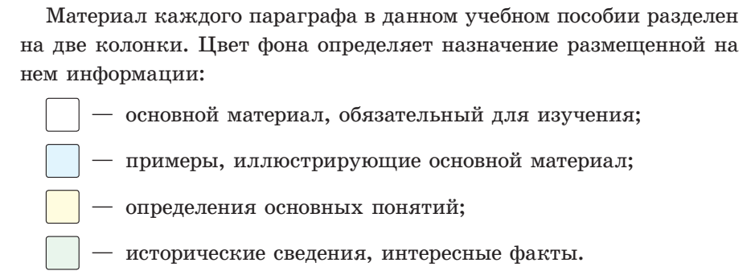

Основное содержание каждого параграфа представлено минимально необходимым количеством учебного материала, что способствует качественному усвоению содержания образования по учебному предмету в соответствии с учебной программой. Иллюстративный материал неразрывно связан с основным текстом. Учебный текст соответствует учебной программе и является достаточным для получения отметок, соответствующих пятому уровню усвоения учебного материала.

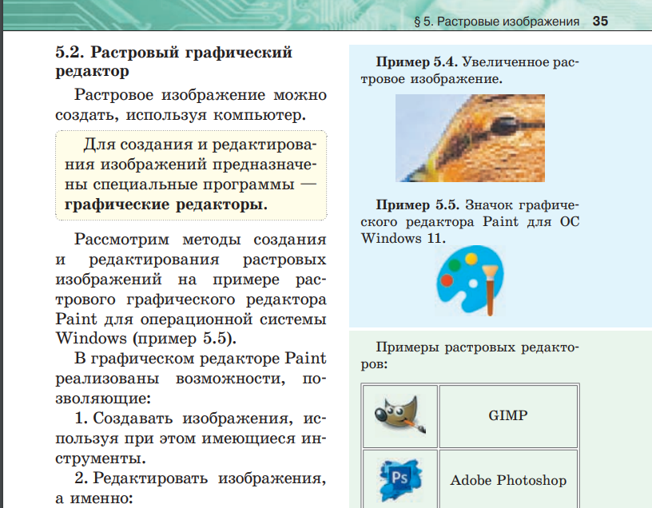

Наличие системы заданий способствует формированию и совершенствованию всех предусмотренных программой умений и навыков. Аппарат организации усвоения представлен в пособии разноуровневыми вопросами и упражнениями. Большинство заданий имеет практико-ориентированные характер и многие содержат элементы национального контента. В учебном пособии много примеров, которые реализованы в соответствующих прикладных программах.

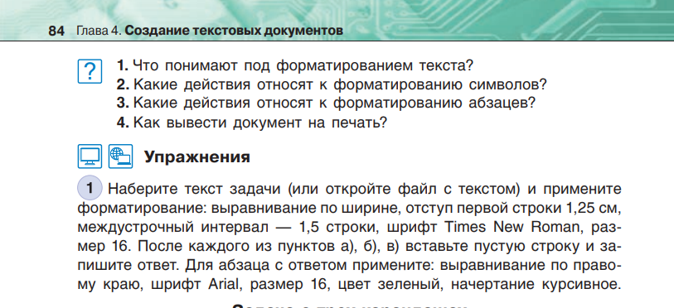

Все примеры и материалы для выполнения упражнений размещены на Национальном образовательном портале <https://eior.by>. Для доступа к материалам не требуется предварительная регистрация.

Система навигации позволяет быстро ориентироваться в материале учебного пособия. В учебном пособии используются следующие условные обозначения:

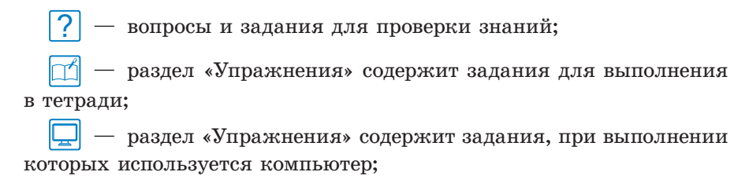

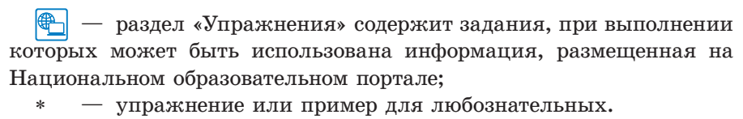

Учебное пособие «Информатика» для 6 класса содержит материалы по темам «Информация и информатика», «Основы работы с компьютером», «Обработка растровых изображений», «Создание текстовых документов», «Компьютерные презентации», «Алгоритмы и исполнители» и «Интернет. Электронная почта».

Значительные изменения в переизданном учебном пособии относятся к теме «Алгоритмы и исполнители». Вместо компьютерного учебного исполнителя Чертежник, реализованном на языке программирования Pascal, рассматривается компьютерный исполнитель Черепаха, реализованный на языке Python. Система задач, на основе которой происходит знакомство с исполнителем, изменена незначительно. Изменения, внесенные в основной текст пособия на информационной (белой) полосе, не меняют содержательной стороны изложения материалы. Существенные изменения произошли на практической (голубой) полосе. Все примеры теперь приведены на языке Python.

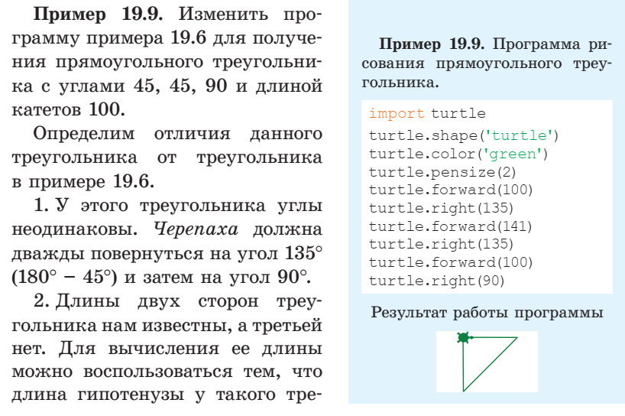

Обращаем внимание, что учебной программой по учебному предмету «Информатика» не закреплены требования по изучению конкретного языка программирования, будь то PascalABC, С++, С#, Python, R и др. В учебном пособии предложены решения задач на языке Python в среде IDLE, однако представленные авторами учебного пособия алгоритмы могут быть реализованы на языке программирования Python в другой среде программирования (PyCharm, Visual Studio Code т.п.), для другого исполнителя (Чертежник, Рисовальщик или аналогичный) и с помощью других программирования (PascalABC, С# и др.).

Учитель может использовать на учебных занятиях по учебному предмету «Информатика» любой язык программирования при условии достижения требований учебной программы по учебному предмету «Информатика».

Что касается форм, методов и средств обучения и воспитания, то они определяются учителем самостоятельно на основе сформулированных учебной программой требований к результатам учебной деятельности учащихся с учетом их возраста и уровня обученности.

Рекомендуется строить методику обучения, опираясь на компетентностный подход, сущность которого не в усвоении «суммы знаний», а в приобретении опыта, позволяющего действовать в новых ситуациях. Такой подход позволит учащимся быть частью информационного общества, в котором знания и технологии устаревают очень быстро.